# GUIA DE APRENDIZAJE DE LA UNIDAD 1 ¿En qué consiste la diversidad del territorio chileno. Quinto año

Nombre: fecha: _ _

Observa el mapa en tu texto de estudio pág. 13 y **señala en el mapa de la guía los límites que demarcan las zonas naturales de Chile**

El **Norte Grande** se extiende desde el límite con el Perú hasta el rio Copiapó e incluye las regiones de Arica Parinacota, Tarapacá y Antofagasta. (colorea esta zona de color amarillo) .

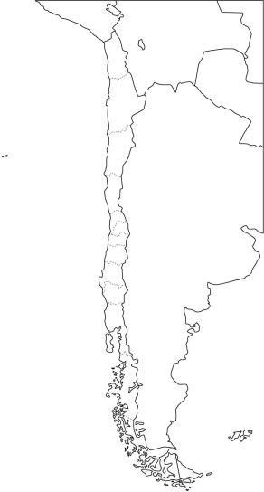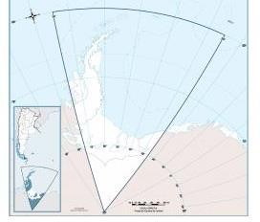

**El Norte Chico**, se extiende desde el rio Copiapó hasta el rio Aconcagua e incluye las regiones de atacama y Copiapó.(colorea esta zona de color naranjo)

La **zona central** se extiende desde el rio Aconcagua, hasta el rio Biobío e incluye las regiones de Valparaíso, Metropolitana, del libertador Bernardo O’Higgins, Maule, Ñuble, y Biobío.(colorea de color verde)

**Zona Sur** se extiende desde el rio Biobío hasta el Golfo corcovado al sur de la isla grande de Chiloé e incluye las regiones de la Araucanía, Ríos y Lagos.(colorea de color morado)

**Zona Austral** se extiende desde el Golfo Corcovado hasta el territorio Antártico e incluye las regiones de Aisén, general Carlos Ibáñez del Campo y la Antártica (colorea de color café)

El paisaje es el conjunto de formas, que en un momento dado expresa las herencias de las sucesivas relaciones entre el ser humano y naturaleza. La configuración territorial es el conjunto de elementos naturales y artificiales que físicamente caracterizan un área. El paisaje es solo la porción de la configuración territorial que es posible abarcar con la visión.

**Lea la definición** y explica con tus palabras Qué es el paisaje ¿Qué elementos pueden formar parte de él?

**Perfil topográfico**

**Es una representación de** tipo lineal, que permite establecer las diferencias de altitud que se presentan a lo largo de un recorrido determinado.

**LAS MACROFORMAS** son grandes relieves y son los siguientes:

Planicies Litorales o costeras Cordillera de la costa

Depresión Intermedia Cordillera de los Andes.

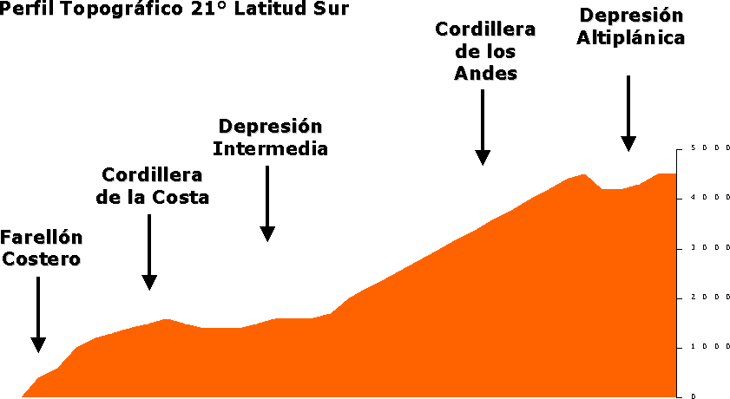Revise en su texto la información del Relieve, Aguas superficiales y Clima del Norte Grande pág. 14 y desarrolle algunas preguntas en su cuaderno?

1.- Cómo se presenta la cordillera de los Andes en el Norte Grande?

2.-Cómo es el caudal de los ríos, que tipo de régimen tiene o se alimentan y desembocan en el mar?

3.- Qué tipo de clima predomina en el norte grande y que fenómeno ocurre durante el verano?

**Perfil topográfico del Norte Chico.**

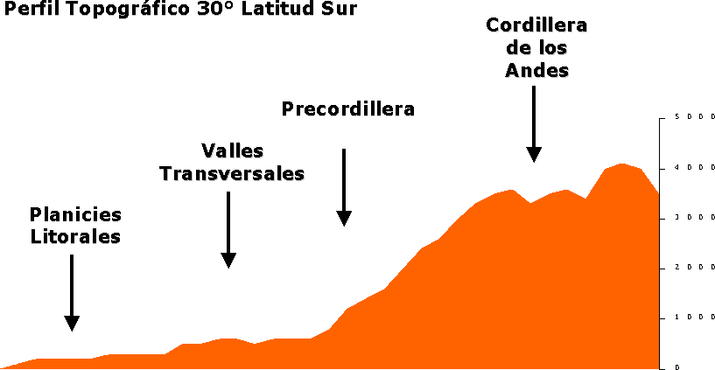1.-Cómo es la Depresión Intermedia en el norte Chico?

2.-cómo se presentan las aguas superficiales del norte chico?

3.-Cómo es el clima estepárico costero e interior

4.-Qué fenómeno ocurre en el norte chico cada ciertos años

## Perfil topográfico zona Central

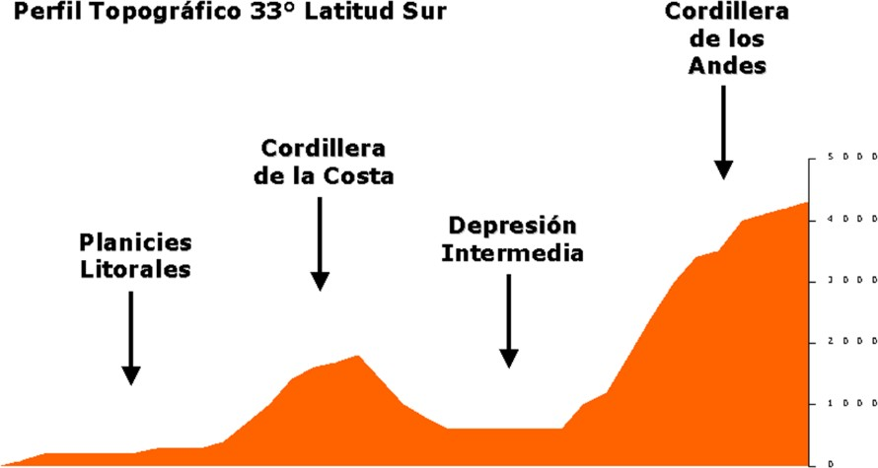

**Perfil topográfico zona Sur**

1.- Qué presenta la depresión intermedia en la zona central?

2.- Cómo son los ríos en esta zona?

3.-cómo es el clima en la zona Central

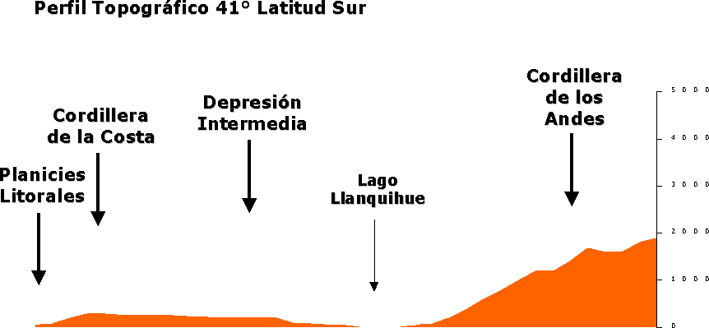

## Perfil topográfico zona Sur

1.- Cómo es la cordillera de la Costa en la zona Sur?

2.-Describa como son las aguas superficiales de la zona Sur?

3.-descriaa como y que tipo de clima encontramos al Sur?

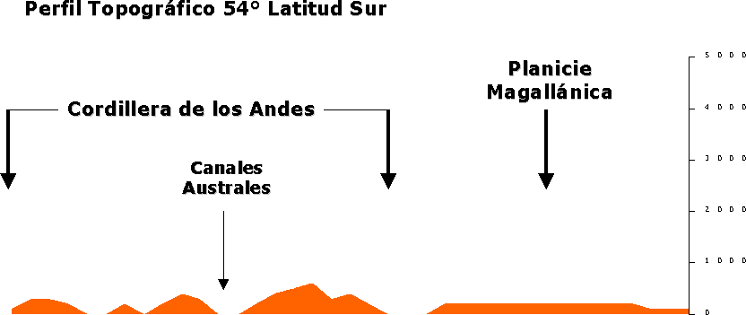1.-Cómo se presenta la Cordillera de los Andes y las mesetas patagónicas?

2.-como se presentan las aguas superficiales en la zona austral?

3.- como se presenta el clima: en la costa:

Al este de los Andes: Islas extremo sur: Territorio antártico: